第二章 一元微分学
第六节 利用导数讨论函数性质
本节内容包括：利用导数讨论函数的单调性、求函数极值和极值点、最值和最值点及其应用，利用导数讨论函数图形的凹凸性、求曲线的拐点，求曲线切线、法线、渐近线及函数作图等。
这部分内容很重要，事实上前面几节的知识都用到了本节的内容。在高等数学的各种考试中本节的知识都是重要部分，同学们一定要很熟练。但由于这部分内容一般不要求很高的技巧（要求熟练、准确及对概念的清楚），所以只简单地举几个例子。最后举二个例子介绍相关变化率的问题。
- 设二阶可导，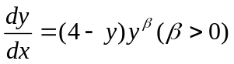．若曲线的一个拐点为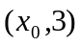，则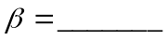．
分析：由题设知 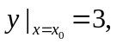并且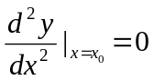，而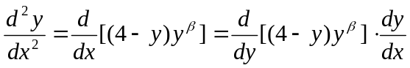
＝
由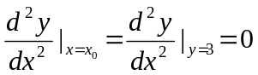，得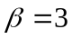
注：本题的解决无需技巧，关键是清楚拐点的概念及复合函数求导．
例２：求曲线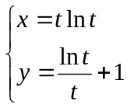的渐近线
解：先看是否有水平渐近线：易见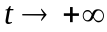 时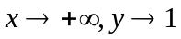，所以有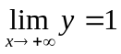，故有水平渐近线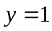；
再看是否有铅直渐近线：易见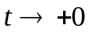 时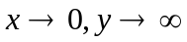，所以有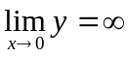，故有铅直渐近线；
再看是否有斜渐近线：易见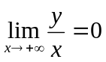，故无斜渐近线．
例３．求椭圆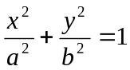在第一象限中的切线，使它被两坐标轴所截的线段最短．
解法一：椭圆的参数方程为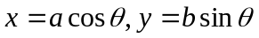，设切点为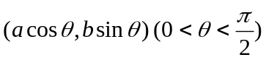，那么切线的斜率为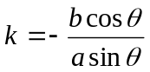，切线方程为
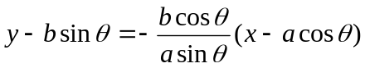
切线在轴上的截距为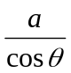，切线在轴上的截距为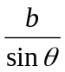．从所截线段长为
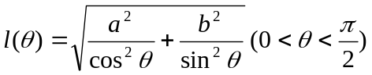
求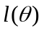的最小值点等价于求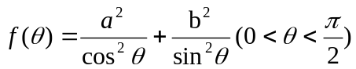的最小值点．
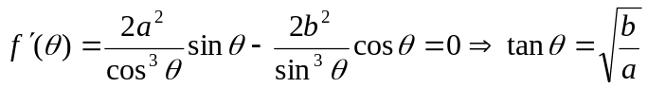
从而知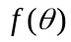在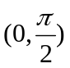有唯一驻点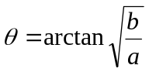，由本问题的实际背景我们可以判断在内取得最小值，因此时取得最小值．此时切点坐标为
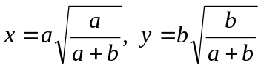
所求的切线方程为 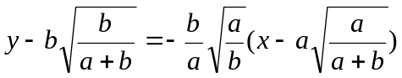，化简得
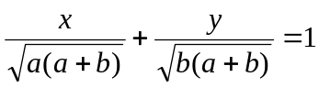
解法二：设切点为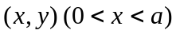，那么切线的斜率为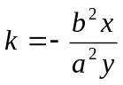，切线方程为
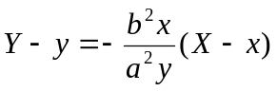
切线在轴上的截距为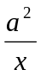，切线在轴上的截距为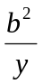．从所截线段长为
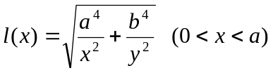
求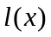的最小值点等价于求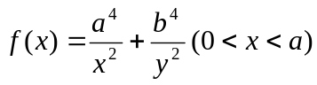的最小值点．
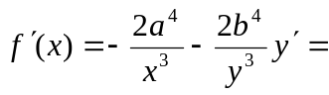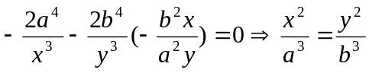
又满足
联立以上两个方程得：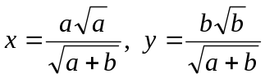
从而知在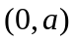有唯一驻点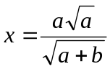，由本问题的实际背景我们可以判断在内取得最小值，因此时取得最小值．此时切点坐标为
所求的切线方程
注：利用高等数学知识解决实际问题（即所谓的应用题）几乎是必考的．其中用微分学（一元或多元微分学）知识解决实际应用中的最大值或最小值问题是其中很重要的一部分．解决这种问题的关键是：根据实际背景和问题的要求选好自变量并求出目标函数同时确定该目标函数的定义域（一般情况下是一个区间，可以是开的、闭的或半开半闭，也可是有限的、无限的．）
求出目标函数在内的驻点，如果驻点是唯一的，那么可用下面两种方式说明该驻点就是所求的最大值点或最小值点：（１）根据实际问题的背景，可以判定目标函数在区间内部取得最大值（或最小值），且在内的驻点又是唯一的，则该驻点就是最大值点（最小值点）．（２）若目标函数在区间内只有唯一驻点，又通过一阶导或二阶导可以判定该驻点为极大值点（或极小值点），则该驻点就是最大值点（最小值点）．另外要注意：选择不同的自变量，目标函数的表达式会不一样，计算量及复杂性可能有很大差别，因此选择合适的自变量有时是很关键的．
有的问题既可用一元微分学去解决，也用二元微分学去解决，就看哪个更简便．事实上例３用二元微分学知识去解可能更方便，实际就是求目函数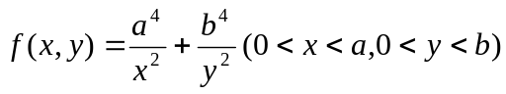在约束条件下的最小值问题，可用拉格朗日乘数法去解决．
例4．一长度为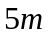的梯子铅直地靠在铅直的墙上，其下端沿地板以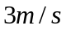的速度离开墙角而滑动，
- 当其下端离开墙角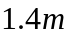时，梯子上端下滑的速度是多少？
- 何时梯子上、下端滑行的速度相同？
解：（１）梯子滑行秒时，上、下端距离墙角的距离分别为米和米，依题意有
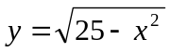，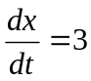，
本题欲求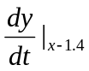，
对两边对时间求导得
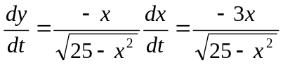
从而得 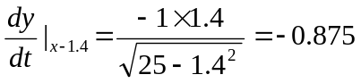，即上端下滑速度为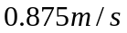．
- 由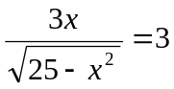，得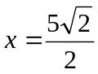，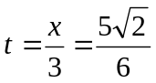，即梯子滑行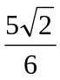秒后，其上、下端
滑行的速度相同．
注：仔细体会本题的解答，本题中涉及三个变量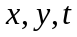，任一变量都是任一其它变量的函数，本题中己知 的函数关系，且己知对的导数，要求对的导数．这种问题称为相关变化率的问题．在己知 的函数关系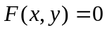后，这种问题是简单的，只须两边对求导可得
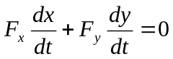，从而求出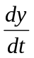．在具体问题中，难点可能是 的函数关系的建立．
例５．溶液自深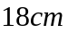顶直径为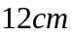的正圆锥漏斗中漏入一直径为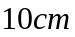的圆柱形容器中，开始时漏斗盛满水，当溶液在漏斗中深时，其水平面下落速度为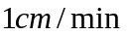，问此时圆柱形容器中水平面上升的速度为多少？
分析：这里涉及三个变量：时刻，及时刻时漏斗水面深度、圆柱形容器中的水面高度，都是的函数，是的函数。已知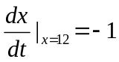，欲求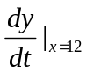。仿上面例题，如能建立的函数关系，问题就不难了。那么的函数关系的建立成为解决本题的关键，这种关系的建立是基于“漏斗漏出的水量和圆柱形容器中的水量相等”。
解：设在时刻漏斗水的深度和圆柱形容器中水的深度分别为厘米和厘米，
时刻漏斗的水面半径为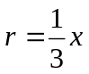，此时漏斗漏出的水量为 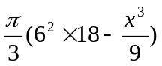，此时圆柱形容器中的水量为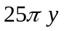，因此有
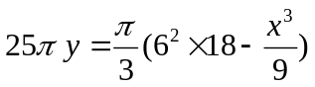
两边对求导得 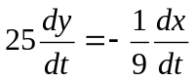，又由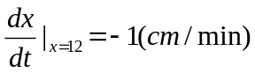，得
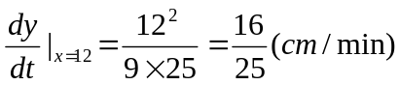。
练习题:
１．设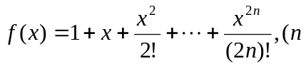为正整数），证明在内有正的最小值．
（先说明有最小值点，记为，那么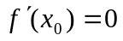，再利用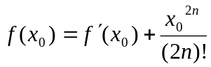）
２．比较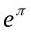与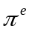的大小．
（注意变形 取对数变成为比较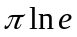与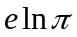的大小，它等价于比较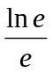与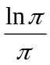的大小，利用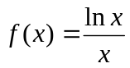的单调性可解决问题）
３．求数列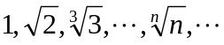中的最大项．
（数列也是函数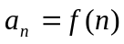，求其最大值（即最大项）的问题可用单调性解决．这种函数的自变量是离散变量，不能对求导，于是把变成，通过讨论的单调性进而得到数列随增加时（或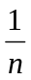减少时）的变化情况，再求出最大项．本题中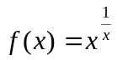，但由于求导不是很方便，可考虑函数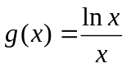）
４．求曲线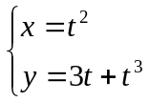的拐点．
（答案：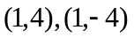 ）．
- 设函数的定义域为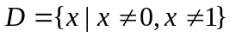，且满足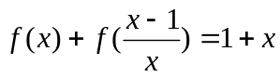，求的表达式并求曲线的渐近线．
（由，作换元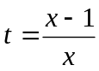得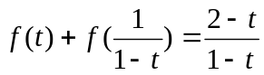，即
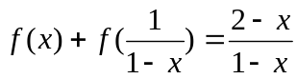，再作换元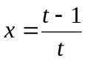得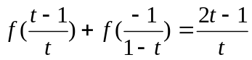即
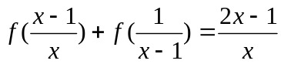，由以上三个式子可得的表达式，有了表达式后再求渐近线是容易的）
６．将分成分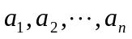（即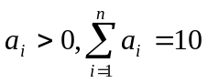），为多少且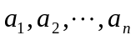各是多少时，乘积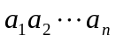最大。
（对于固定的，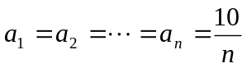时乘积最大，最大值为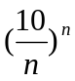，问题转化求，使最大）
７．（1）求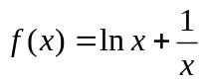的最小值；
（2）设正值序列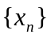满足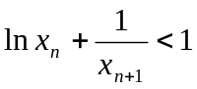，证：收敛，并求其极艰。
8．由直线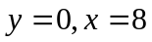及抛物线围成一个曲边三角形，在其曲边上求一点，使曲线在该点处的切线与直线及曲线围成的图形的面积最小。
（答案：

